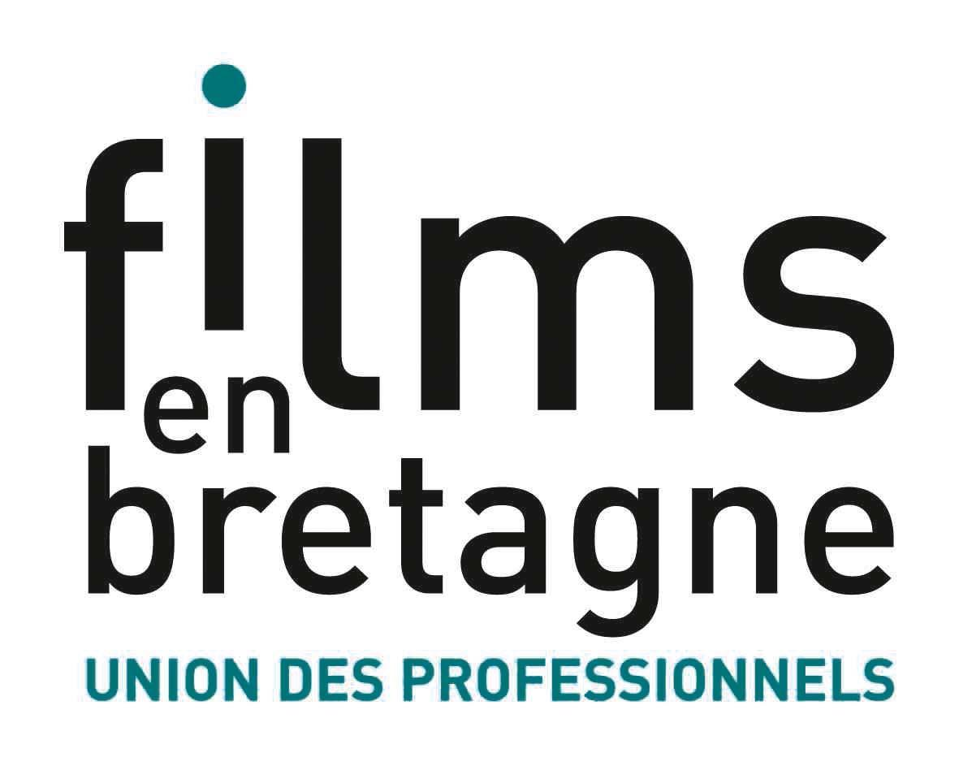

Les Rencontres de Films en Bretagne
Édition 2022
Dossier de presse

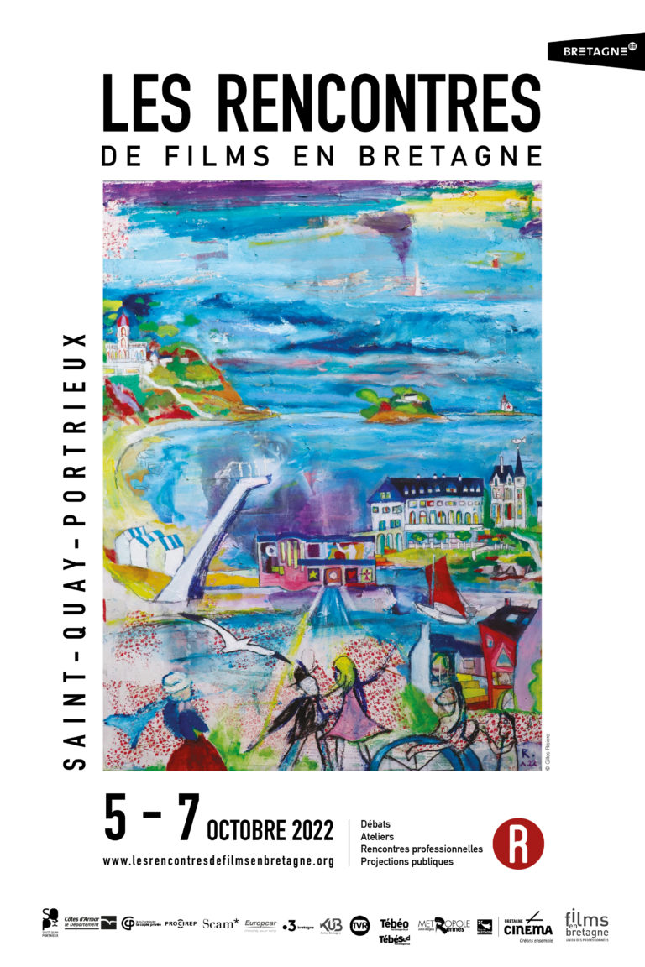
Un temps fort de retrouvailles
(avec celles et ceux qui font le cinéma et l’audiovisuel en régions)

SOMMAIRE

Editorial 3
Grands débats 4
ateliers thématiques 5
lieu commun 6
networking 8
projections 9
partenaires 15
l’équipe 15
contact 15

FILMS EN BRETAGNE • Immeuble Mascarin, 5 cours de Chazelles 56100 LORIENT
Direction : Franck Vialle • tél. 07 87 94 16 85 • franckvialle.direction@filmsenbretagne.org
Contact presse : Cécile Pélian • tél. 06 67 92 58 26 • cecilepelian.communication@filmsenbretagne.org
www.filmsenbretagne.org
Éditorial

Nous engageons la programmation des Rencontres de Films en Bretagne 2022 en ouvrant le bal avec le geste du peintre Gilles Ribière, auquel nous avons confié le visuel de cette nouvelle édition… Il nous a confié sa vision de la ville qui nous accueille depuis maintenant cinq ans…

Dans le magnifique décor naturel de Saint-Quay-Portrieux, le grand rendez-vous de rentrée de celles et ceux qui font vivre l’audiovisuel et le cinéma sur les territoires régionaux se tiendra les 5, 6 et 7 octobre 2022.

Dans le prolongement de l’an passé (édition record en termes de fréquentation avec près de 800 usagers uniques) et au-delà du grand moment de retrouvailles de la profession, nous proposons un rendez-vous aussi heureux que studieux, articulé autour de cinq grands volets de programmation :
GRANDS DEBATS - des rendez-vous pour partager des expériences réussies, s’inspirer et envisager positivement l’avenir :
- Partager les films et travailler le lien des œuvres aux spectateurs !
- Faire revenir les spectateurs·trices en salles… une affaire collective ?
- Une collection d’unitaires pour les télévisions de Bretagne… un cadre de travail à inventer
ATELIERS THEMATIQUES - écoproduction, patrimoine, international, nouvelles écritures… pour nourrir les chantiers en cours et leur vision à court, moyen et long terme :
- Objectif transitions écologiques : passer de l’état des lieux à l’action !
- Collecter, conserver les films et diffuser un patrimoine vivant !
- Nouvelles écritures : « Penser l’audience, hybrider les logiciels… pour la création, la production, la diffusion » et « Se connecter à son temps, s’adresser à la jeunesse, avoir l’ambition d’inventer un mode d’expression »
- Vous avez dit international ?
PROJECTIONS : films en avant-première (Nayola, Moruroa Papa, Yuku et la fleur de l’Himalaya, Libre Garance !), nuit du court métrage (13 œuvres à découvrir ou à revoir), séances scolaires, work in progress… des séances cinéma, tous genres confondus, pour partager les œuvres d’initiative bretonne, leurs secrets de fabrication et les talents qu’elles réunissent.

LIEU COMMUN - rendez-vous des réseaux professionnels invités, au service des professionnels présents, et un Comptoir des auteurs avec les associations qui les accompagnent (Ty Film, Trégor Cinéma, le Groupe Ouest, l’Arbre, la Scam, le CNC) :
- Un cycle de lectures de scénario : donner corps et voix !
- Focus sur le métier de « Compositeur pour l’image » !
- Tout savoir sur « L’aide au parcours d’auteur du CNC »
- Rencontre avec les salles partenaires et la coordination régionale Lycéens et apprentis au cinéma en Bretagne
- Rendez-vous avec la Scam : tout savoir sur les contrats et les droits…
- Créative Europe MEDIA : quelles perspectives 2023 pour les acteurs de l’audiovisuel ?
- La convention CNC / Région Bretagne en chiffres
Et des ESPACES DE NETWORKING pour se rencontrer, se retrouver, se raconter… et célébrer !

Ce sont quelques 250 professionnel·les et un millier de spectateur·trices que nous attendons au Centre de Congrès et au Cinéma Arletty pour ces trois jours de découverte, d’échange, de travail… et d’émotion !

Parcours des Rencontres 2022
Débattre ensemble !

Débattre ensemble ! #1 • Cinéma Arletty • mercredi 5 octobre de 9h30 à 16h45 (RÉSERVÉ AUX EXPLOITANTS ET PROFESSIONNELS)
Partager les films et travailler le lien des œuvres aux spectateurs !
En partenariat avec Zoom Bretagne, deuxième rendez-vous annuel de visionnement de films inédits en Bretagne pour travailler ensemble le lien des œuvres aux spectateurs, pour valoriser en salles, et sur les écrans, ce qui s’écrit, se tourne, se produit, se fabrique en Bretagne… Il s’agit de faire vivre les films à chacune des étapes de leur fabrication, de valoriser les compétences et les métiers qu’ils convoquent, la particularité des savoir-faire et de partager avec les publics.

Au programme : Long-métrage cinéma (animation) Interdit aux Chiens et aux Italiens d’Alain Ughetto en présence de l’auteur-réalisateur et des producteurs Jean-François Le Corre et Mathieu Courtois (Vivement Lundi !) • Line-up « films en cours » des producteur·trices breton·nes : diffusion de bandes annonces/extraits/présentation des films en finition par quatre sociétés de production • Work In Progress Film en cours – focus sur le métier de compositeur pour l’image • Long-métrage documentaire Moruroa Papa de Paul Manaté-Raoux (A Perte de Vue), en présence de l’auteur et de la productrice Colette Quesson.

(PLUS D’INFOS > UNE JOURNÉE AU CINÉMA > P.9)
•
Débattre ensemble ! #2 • Centre de Congrès / Harbour • jeudi 6 octobre de 10h30 à 12h30
Faire revenir les spectateur·trices en salles… une affaire collective ?
La crise sanitaire que nous traversons a, sinon généré, tout au moins accéléré des mutations d’usages et de pratiques pour les spectateurs… et les créateurs qui eux-mêmes se sont également tournés vers d’autres écrans, d’autres formes, d’autres histoires. Pourtant, l’expérience collective du grand écran, ce partage du sensible, nous concerne toutes et tous. Les métiers de distribution et de diffusion sont-ils aujourd’hui à ré-inventer quant au travail de lien des œuvres au spectateur·trices : s’adresser à lui, lui proposer une expérience à part et à toutes les étapes de fabrication d’une œuvre, établir une « conversation » entre les œuvres, les territoires et leurs habitants. Au travers de retours d’expériences d’exploitant·es, revenons sur les opérations, programmations, travaux d’accompagnement des œuvres qui ont fait « mouche » récemment… pour ne pas s’en remettre à la fatalité !

Avec Erwan FLOCH’LAY, directeur du cinéma La Belle Equipe - Cinéma D'Argoat (Callac) • Marie CONAS, directrice de la programmation Cinédiffusion (Rennes) • Véronique L’ALLAIN, directrice du cinéma La Salamandre (Morlaix) et Présidente de Cinéphare • Stephane LIBS, directeur/programmateur des cinémas Star (Strasbourg) • • • Modération : Olivier CALLONEC, directeur de Cinécran (Vannes)
•

Débattre ensemble ! #3 • Centre de Congrès / Harbour • vendredi 7 octobre de 10h30 à 12h30
Une collection d’unitaires pour les télévisions de Bretagne… un cadre de travail à inventer
Le Contrat d’Objectifs et de Moyens (COM) des chaînes de Bretagne avec la Région Bretagne vient d’être validé pour 3 ans quant à son nouveau périmètre financier, au terme d’un long processus de concertation visant notamment à réintroduire l’expérimentation comme moteur. En résultent plusieurs axes de travail nouveaux, et notamment le développement d’une collection d’unitaires de fiction de 50/55 minutes. Structurer l’accompagnement des auteur·es dans leur parcours, favoriser le passage du court au long, libérer les imaginaires, engager tous les métiers et générations de la filière dans un projet fédérateur. En accueillant des projets de création inspirants, et s’inscrivant dans le même type d’économie et/ou de contexte (websérie, unitaires…), nous souhaitons fédérer des expertises et véritablement inventer un projet singulier, reflétant ce qui fait la Bretagne, ses images, ses histoires.

• • • Modération : Patrick EVENO, consultant • • •
partager les expériences

Au travail ! #1 • Centre de Congrès • jeudi 6 octobre de 14h15 à 16h15 / vendredi 7 octobre de 14h30 à 16h30
Objectif transitions : passer de l’état des lieux à l’action !
Le jeudi 6 octobre 14h30-16h : Utiliser les outils d’évaluation de l’empreinte carbone en production
Le vendredi 7 octobre 14h30-16h : Les transitions, une question de récits

Avec Laurence ALLARD, chercheuse • Benjamin Clauzier et Benjamin Lanlard techniciens de plateau • Laurence LAFITEAU, formatrice Ecoprod • • Modération : Lubna BEAUTEMPS
•

Au travail ! #2 • Salle du conseil municipal • vendredi 7 octobre de 14h à 16h30
Vous avez dit « international » ?
Comprendre l’international pour penser international, accompagner les filières régionales à l’international, avoir une vision prospective et toujours TRANSVERSALE de l’écosytème… Autant d’enjeux qu’il s’agira de mettre au travail et de traduire en actions concrètes pour les acteurs.

Réservé aux adhérent·es de Films en Bretagne (sur inscription – jauge limitée à 30 participant·es) • • • Modération : Jean-François LE CORRE, producteur Vivement Lundi ! et président de Films en Bretagne
•

Au travail ! #3 • Centre de Congrès • jeudi 6 octobre de 14h à 16h / vendredi 7 octobre de 14h30 à 16h30
Collecter, conserver et diffuser un patrimoine vivant
Le jeudi 6 octobre 14h30-16h : la conservation des supports et des informations
Le vendredi 7 octobre 14h30-16h : (re)bâtir un corpus critique de ce patrimoine vivant

Avec Gaïd PITROU, Cinématèque de Bretagne • Emmanuel BURDEAU, critique de cinéma et auteur • • • Modération : Adeline LE DANTEC, Cinémathèque de Bretagne / Franck VIALLE, Films en Bretagne
•

Au travail ! #4 • Centre de Congrès • jeudi 6 octobre de 14h à 16h0 / vendredi 7 octobre de 14h30 à 16h30
Du désir de nouvelles écritures !
Le jeudi 6 octobre 14h30-16h : penser l’audience, hybrider les logiciels… pour la création, la production, la diffusion
Le vendredi 7 octobre 14h30-16h : se connecter à son temps, s’adresser à la jeunesse, avoir l’ambition d’inventer un mode d’expression

Avec Laurent DURET, Bachibouzouk production • Fabrice DUGAST, auteur-réalisateur • Laurent LE MOUILLOUR, chargé de programmes France 3 Bretagne • Bérangère PORTALIER, directrice de KUB • Aurélie ROUSSEAU, directrice de TVR • • • Modération : Patrick EVENO, consultant
• • •

Le lieu du COMMUN :
Les rendez-vous « Réseau(x) » & « Métiers »

Pour fédérer des temps partagés de retrouvailles, nous avons souhaité réunir l’ensemble des réunions de partenaires, de réseaux amis, workshops thématiques qui nous sont chers autour d’une bannière « Le Lieu du Commun ».

Le lieu du commun #1
Un cycle de lectures de scénarii : donner corps et voix !
En ouverture de chaque journée, et pour se retrouver autour d’œuvres à venir, Films en Bretagne et Trégor Cinéma ont proposé, avec la complicité de leur auteur·e, à trois comédien·nes d’interpréter les scénarii de trois courts-métrages qui se tourneront prochainement.
- Mercredi 5 octobre à 9h30 - Cinéma Arletty : Les érections de Damien Stein
- Jeudi 6 octobre à 12h - Centre de Congés : Chercher le garçon de Paulin·e Goasmat
- Vendredi 7 octobre à 9h30 - Centre de Congés : Les yeux doux d’Eloise Le Priol et Léo Brunet

Avec Damien Le Délézir, Gabrielle Pichon et Grégory Servant, comédien·nes
•

Le lieu du commun #2 • Cinéma Arletty • mercredi 5 octobre de 11h30 à 13h00
Work in progress : focus sur le métier de « Compositeur pour l’image »
ROUGE GORGE a enchanté les oreilles qui tombées sur son nouvel album « René ». Activiste de la foisonnante scène rennaise, ROUGE GORGE a été parrainé par Etienne Daho lors des dernières Transmusicales. Un succès médiatique fou pour son écriture douce-amer, ses instrumentations faussement simples ses ritournelles entêtantes. Désormais en duo suite à une série de résidence rennaise (Transmusicales, Jardin Moderne et Antipode). Nous proposons de revenir sur deux collaborations récentes du groupe : avec Candela Production pour « L’arvor de 2 à 5 » de Corentin Doucet et Corentin Massiot et avec le collectif Faire meute ! pour « Jérôme Bosch 9000 » de Matt Mandibul
Avec Corentin Doucet et Corentin Massiot, auteurs / réalisateurs • Robin Poligné, auteur/compositeur ••• Modération : Lubna BEAUTEMPS, coordinatrice médiation et accompagnement
Dans le cadre de Une journée au cinéma > p.9
•

Le lieu du commun #3 • Mairie • mercredi 5 octobre de 16h45 à 17h45
Tout savoir sur « L’aide au parcours d’auteur du CNC »
L’aide au parcours d’auteur a été créée en 2021 par le CNC pour répondre à un besoin structurel d’accompagnement des auteurs dans des phases de recherche et d’expérimentation, très en amont de l’écriture des projets. Lancée dans un premier temps avec le soutien du plan « France relance », le dispositif est aujourd’hui pérenne. Quatre commissions par an permettent de soutenir 50 auteurs à travers des bourses dotées de 20 000 euros pour un montant annuel global d’un million d’euro. Les auteurs lauréats sont également parrainés par un membre de la commission ce qui permet d’amorcer un dialogue artistique entre créateurs. Enfin, il s’agit du seul dispositif transversal à tous les champs du CNC, l’aide au parcours d’auteur croise donc de façon inédite les regards et les expériences autour du travail de création porté par les auteurs aujourd’hui.
Si vous voulez tout savoir sur le dépôt, les modalités pour candidater, avoir des conseils et des exemples concrets pour vous préparer… ce rendez-vous est pour vous !
Avec Perrine VINCENT, chargée de mission auteurs CNC••• Modération : Franck VIALLE, directeur de Films en Bretagne
•

Le Lieu Commun #4 • Mairie • mercredi 5 octobre de 16h30 à 17h30
Rencontre avec les salles partenaires et la coordination régionale Lycéens et apprentis au cinéma en Bretagne
Ce rendez-vous permettra de préparer la rentrée scolaire et d’échanger sur la mise en œuvre du dispositif :
- Rencontre et partage d’expériences avec quatre responsables / animateur·rices jeune public : France Davoigneau / Cinéma du TNB, Eddy Francheteau / Le Sévigné, Pierre Girard / L’Arvor, Alex Le Forestier / La Salamandre.
- Présentation des formations sur les films, ouvertes à toutes les salles partenaires, des 19, 20 et 21 octobre 2022 (Auray, Morlaix, Lamballe, Cesson Sévigné).
- Présentation d’une partie du bilan annuel et des retours des élèves sur leur expérience de la salle et du dispositif.
Animation : Anne BARGAIN, Clair Obscur
•

Le lieu du commun #4 • Mairie • mercredi 5 octobre de 17h45 à 19h45
Collège des Auteur·es de Films en Bretagne : grands chantiers à venir
Une étude dédiée aux auteur·es et scénaristes sur le territoire breton / Les prochaines étapes de travail concernant la mise en place d’une aide au parcours d’auteur·e en Bretagne / L’après-ESTRAN : Lancement prévisionnel d’un nouveau dispositif de création accompagnée au sein de Films en Bretagne
Autant d’hypothèses de travail qui demandent à être débattue et cadrer…

Animation : Galaad LE GOASTER, consultant
•

Le lieu du commun #5 • Centre de Congrès • en continu les 6 et 7 octobre
Le Comptoir des Auteur·es
Rencontrez les acteurs de l’accompagnement des auteur·es tout au long des Rencontres de Films en Bretagne dans l’espace Comptoir des Auteurs : L’ARBRE • LE GROUPE OUEST • TREGOR CINEMA • La Scam • TY FILMS
Sur rendez-vous, à prendre sur place auprès de Julie HUGUEL et Caroline LE MAUX, coordinatrices accueil des accrédité·es
•

Le lieu du commun #6 • Centre de Congrès • jeudi 6 octobre de 17h à 18h
Tout savoir sur « Talent CNC »
Mis en place en octobre 2017 , CNC Talent est un fonds d’aide dédié aux créateurs vidéo de projets d’expression originale française, en première diffusion gratuite sur Internet. Le fonds comporte deux aides sélectives avant réalisation : une aide à la création, jusqu’à 30.000€, pour les créateurs vidéo ayant au moins 10.000 abonnés ou ayant été primés dans un festival au cours des cinq dernières années. Une aide à l’éditorialisation des chaînes, jusqu’à 50.000€, pour les créateurs vidéo ayant 50.000 abonnés ou plus. Ces aides seront attribuées sur pitch vidéo (environ 3 minutes) sur avis d’une commission composée de 10 membres (créateurs, producteurs, entrepreneurs du web…) qui se réunit 5 fois par an.
Ce temps d’atelier est articulé sur trois temps : 1. Talent CNC, comment ça marche ? : description et décryptage du dispositif, conseil pour un futur dépôt, exemples concrets // 2. étude de cas // 3. Le dispositif Talent CNC et les parcours d’auteurs
Avec Cécile Delacoudre, chargée de mission aux aides sélectives à la création et à la diffusion sur les plateformes numériques au CNC • Morad Kertobi, chargé de mission court métrage et première œuvre au CNC ••• Modération : Franck VIALLE, directeur de Films en Bretagne
•

Le lieu du commun #7 • Centre de Congrès Espace Forum • jeudi 6 octobre de 17h à 18h
Rencontre avec la Scam : tout savoir sur les contrats et les droits
Intervention : Guillaume THOULON, Scam
•

Le lieu du commun #8 • Centre de Congrès • jeudi 6 octobre de 17h à 18h
Créative Europe MEDIA : quels perspectives 2023 pour les acteurs de l’audiovisuel
Le programme MEDIA bénéficie en 2022 d’un budget de 226,5 millions d’euros pour soutenir l’audiovisuel sur l’ensemble de la chaîne de valeurs : cinéma, audiovisuel, XR et jeu vidéo…
avec Margaux LACOSTE et Céline LANFRANCO, chargées de projets MEDIA au Relais Culture Europe
•

Le lieu du commun #9 • Centre de Congrès • vendredi 7 octobre de 12h à 12h30
La convention CNC / Région Bretagne : les chiffres de 2021
Retour en chiffres sur la mise en œuvre de la convention CNC de la Région Bretagne après la refonte des lignes du FACCA et de la politique régionale en faveur du secteur audiovisuel et cinématographique. Bilan et perspectives : nouvelle attractivité du fonds de soutien et effets structurants pour la filière, évolution des acteurs bretons, place de l’initiative régionale dans les dispositifs…

avec Guillaume Esterlingot, Claire Rattier-Hamilton, Anne-Cécile Rolland et Delphine JOUAN pour la Région Bretagne
• • •

Temps et Lieux de Networking

Dans le centre de Congrès
Les temps et les espaces de rencontres informelles font l'objet d'une attention toute particulière de cette édition 2022, avec notamment deux espaces ouverts en continu, à la disposition des professionnel·les.

C’est notamment dans l’objectif de déployer les possibilités de networking et d’échanges entre partenaires que l’espace Forum des Rencontres est « augmenté » avant un doublement de surface (environ 200 m2) et la réservation d’un espace totalement dédié au Comptoir des Auteurs (environ 80m2), chacun des deux espaces bénéficiant d’espaces de rendez-vous, de salons et d’un bar.

Il est proposé aux partenaires institutionnels et professionnels des Rencontres de se saisir de ces outils pour aller à la rencontre des professionnel.les : à cet effet, il est prévu de publier un line up des institutions et organisations professionnelles présentes, et de leurs représentant.es (bio, contact, coordonnées), à partir de la mi-septembre sur tous les supports de communication en ligne mis en place par Films en Bretagne.

Un secrétariat particulier, facilitant la mise en relation et la coordination des rendez-vous, sera mis en place.

Retrouvez également des temps forts dans l’espace Forum :

- Les lectures de scénario en ouverture de chaque journée (en savoir +)
- Les rendez-vous thématiques du Comptoir des Auteurs (avec la Scam et le CNC notamment)
- Les « apéro des adhérents », organisés par les collèges et les adhérents (Daoulagad Breizh fête ses 40 ans !)
•

Ailleurs dans Saint Quay
Un concert du groupe rennais Rouge Gorge aura lieu au restaurant Les Cochons Flingueurs (en surplomb de la plage de Saint Quay) au soir du 5 octobre de 19h30 à 20h30.

Le traditionnel cocktail des partenaires, offert par Films en Bretagne, France 3 Bretagne, TVR, Tébéo, TébéSud et Kub aura lieu au soir du jeudi 6 octobre à 21 heures au Kasino de Saint Quay Portrieux.

L’hôtel le Saint Quay accueillera différents groupes de travail et/ou réunion tout au long de la manifestation. Il accueillera également la première réunion du nouveau Conseil d’Administration de Films en Bretagne le samedi 8 octobre, suite à son élection en Assemblée Générale le 7 octobre.
• • •

Les Projections

Films en Bretagne souhaite remettre les films en centre des Rencontres, afin que nous ne perdions pas de vue ce qui nous lie et nous anime… Le défi n’est pas des plus simples à relever sur un événement de trois jours… Mais nous souhaitons répondre à une demande forte en ce sens !

UNE JOURNEE AU CINEMA

Les films #1 • Cinéma Arletty • mercredi 5 octobre de 9h30 à 16h45 (réservée aux professionnel·les)

Long-métrage cinéma Interdit aux chiens et aux Italiens d’Alain Ughetto
Début du XXe siècle, dans le nord de l’Italie, à Ughettera, berceau de la famille Ughetto. La vie dans cette région étant devenue très difficile, les Ughetto rêvent de tout recommencer à l’étranger. Selon la légende, Luigi Ughetto traverse alors les Alpes et entame une nouvelle vie en France, changeant à jamais le destin de sa famille tant aimée. Son petit-fils retrace ici leur histoire.
Avec Ariane ASCARIDE, Alain UGHETTO • image : Fabien DROUET, Sara SPONGA • Cheffe animatrice volume : Marjolaine PAROT • Décors : Jean-Marc OGIER • Montage : Denis LEBORGNE • Musique originale : Nicola PIOVANI • Coproduction : LES FILMS DU TAMBOUR DE SOIE (Alexandre CORNU) / VIVEMENT LUNDI !(Jean-François LE CORRE, Mathieu COURTOIS) en association avec FOLIASCOPE, LUX FUGIT FILM (Belgique), GRAFFITI FILM (Italie), OCIDENTAL FILMES (Portugal), NADASDY FILM (Suisse)
en présence du réalisateur et des producteurs Jean-François Le Corre et Mathieu Courtois (Vivement Lundi !)
•

Line-up prévisionnel « films en cours » des producteurs bretons (diffusion de bandes annonces/extraits/présentation des films en finition par les sociétés de production) : Mille et Une Films / Blue Hour Films / A perte de Vue / Tita B Productions
•

WIP : focus sur le métier de « Compositeur pour l’image »
ROUGE GORGE a enchanté les oreilles qui tombées sur son nouvel album « René ». Activiste de la foisonnante scène rennaise, ROUGE GORGE a été parrainé par Etienne Daho lors des dernières Transmusicales. Un succès médiatique fou pour son écriture douce-amer, ses instrumentations faussement simples ses ritournelles entêtantes. Désormais en duo suite à une série de résidence rennaise (Transmusicales, Jardin Moderne et Antipode). Nous proposons de revenir sur deux collaborations récentes du groupe : avec Candela Production pour « L’arvor de 2 à 5 » de Corentin Doucet et Corentin Massiot et avec le collectif Faire meute ! pour « Jérôme Bosch 9000 » de Matt Mandibul

Et aussi : ROUGE GORGE en concert aux Cochons Flingueurs le mercredi 5 octobre de 19h30 à 20h30 (entrée libre et gratuite)
•

Programme COURAGES DU CINEMA DOCUMENTAIRE #1
Moruroa Papa Long-métrage documentaire de Paul Manaté-Raoux
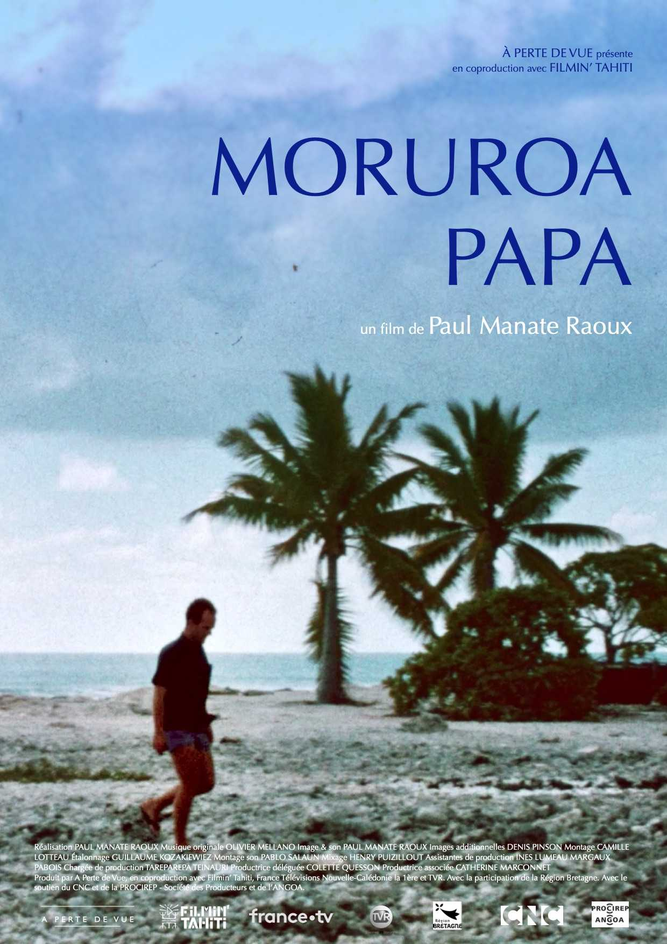
Mon père travaillait sur les essais nucléaires français à Moruroa dans les années 70. Je le visite aujourd’hui en famille à Rurutu, petite île perdue de Polynésie française où il s’est isolé, avec ma mère, ses chiens et ses souvenirs. Je fais resurgir ce passé secret qui me questionne aujourd’hui.

Auteur-réalisateur : Paul Manate Raoux • image et son : Paul Manate Raoux • Images additionnelles : Denis Pinson • Montage : Camille Lotteau • Prémontage des archives : Françoise Le Peutrec • Étalonnage : Guillaume Kozakiewiez • Montage son : Pablo Salaun • Mixage : Henri Puizillout • Musique originale : Olivier Mellano • Yukulele : Teivi Alain Raoux • • • Une coproduction A perte vue / Filmin’Tahiti • Productrice déléguée : Colette Quesson • Productrice associée : Catherine Marconnet • Assistanat de production : Inès Lumeau, Margaux Pabois • Chargée de production : Tareparepa Teinauri • en coproduction avec France Télévisions Nouvelle-Calédonie la 1ère et TVR • Avec le soutien de la Région Bretagne, du Centre national de la cinématographie et de l’image animée, de la Procirep / Angoa
En présence de Paul MANATÉ RAOUX et de la productrice Colette QUESSON (A perte de vue)

UNE NUIT DU COURT-METRAGE

Les films #1bis • Centre de Congrès • mercredi 5 octobre de 21h à 2h • SÉANCE PUBLIQUE GRATUITE

SEANCE 1
La Bobine 11004 de Mirabelle Fréville
2020 • production 48° rugissants • 19 minutes
En 1946, huit mois après les bombardements atomiques, une équipe de cinéma de l’armée américaine réalise au Japon un long-métrage documentaire. Plusieurs bobines sont tournées à Hiroshima et Nagasaki dont la “11004”.

Les algues maléfiques d’Antonin Peretjatko
2022 • production Paris-Brest productions • 23 minutes
Bretagne. Algues vertes. Des promeneurs disparaissent… La gendarmerie enquête. Que se trame-t’il du côté des bobos dans une villa de la côte ?

La Vie de Pierre-Emmanuelle Urcun
2021 • production Stank • 28 minutes
Franck est astrophysicien et gère les forages au laser du véhicule spatial Lynx sur Mars. Épaulé à distance par des confrères étrangers, il ausculte la roche à la recherche de traces de vie sur la planète rouge. Au bout de la nuit, il devra aller chercher son fils qui traverse le monde après un séjour passé chez sa mère.
•

SEANCE 2
Les Silencieux de Basile Vuillemin
2021 • coproduction Blue Hour Films / Magellan Films / Imagina Studio • 20 minutes
Jorick est l’un des quatre membres d’équipage du Perman-Elk, petit chalutier français. Après 4 jours d’une campagne de pêche infructueuse, il se retrouve face à un dilemme cornélien : rentrer les cales vides ou décider, contre l’avis d’une partie de l’équipage, de partir braconner en zone interdite...

Termaji d’Avel Corre
2022 • production Tita productions • 23 minutes
Quelque part sur une frontière, un village de passeur, une troupe de saltimbanques. Kaou, jeune passeur dans un village, rencontre Anjela, qui cherche à franchir la frontière avec sa communauté. Au village, la présence des Termajis dérange, autant qu’elle trouble Kaou. Comment aller au-delà des préjugés et s’affranchir de son environnement familial ? Comment désirer l’indésirable et franchir la limite ? Cette histoire est celle d’une rencontre frontale, entre Kaou et Anjela, un passeur et une termaji.

Zmiena de Pierre Renverseau
2021 • production La distorsion parallèle • 13 minutes
Automne, aube. La forêt bruisse de partout, on dirait qu’elle vit. En lisière, une vieille maison isolée. Et dans cette maison, une chambre, vétuste. Un homme, Greg, se réveille péniblement, comme s’il avait la gueule de bois… Si ce n’était que ça…

ECORCES de Maud Gallon
2021 • Le LaboK • 4 minutes
"La cicatrice représente un reste, une marque qui fait écho à la séparation. ... La cicatrice fait le lien entre l'extérieur et l'intérieur du corps, entre le passé et le présent, entre le moi et l'autre, mais elle n'est pas réparable. Elle reste comme un souvenir ou plutôt comme le rappel d'un souvenir douloureux." Jelena Antic

•
SEANCE 3
Kevin & Kelly de Renée Spatial
2021 • Autoproduction • 4 minutes
À bord de leur voiture, Kevin et Kelly, deux excité·es, se clashent à propos de leur soirée de la veille

KROGIT (film collectif)
2020 • Morzhol Prod • 10 minutes
Huis clos dans une cuisine entre un metteur en scène et son acteur, sous le regard gêné de l'équipe de tournage. La scène, apparemment difficile à tourner, place le comédien dans l'inconfort, d'autant que le maître ne souffle mot des ses intentions, tout en rejetant la faute sur l'interprète. Krogit est une parodie où Klet Beyer, comédien impassible, et Kaou Langoët, réalisateur hystérique, sont tous deux hilarants. Les metteurs en scène tyranniques et humiliants en prennent ici pour leur grade.

Le Jérôme Bosch 9000 de Matt Mandibul
2022 • production Faire Meute • 28 minutes
Une dream team de quatre puzzlers et puzzleuses relève un défi surhumain : terminer le puzzle de 9000 pièces représentant Le Jardin des Délices de Jérôme Bosch, en seulement sept jours…

Bear Hug de Margrethe Danielsen
2021 • production JPL Films • 10 minutes
Un petit ours attend avec impatience l’arrivée des invités pour son anniversaire. La journée passe mais personne ne vient… Sa détermination à fêter son anniversaire est la plus forte et, libre comme un oiseau, il se met en quête de compagnie.
•

SEANCE 4
I SANTI de Giacomo Abbruzzese
2021 • Production Les Films Grand Huit • 30 minutes
Dans la vieille ville de Tarente, coin pauvre & industriel des Pouilles dans le sud de l’Italie. Maria essaie d’aider Donato, son frère camé, menacé de mort pour une dette impayée. Elle n’a qu’une option : voler. Le plus possible, et au plus vite.

Smoky Mountain d’Albert Oriol
2020 • production Respiro • 19 minutes
Phnom Penh, Cambodge, de nos jours. Sony, un enfant cambodgien de dix ans travaillant sur une décharge, est chassé de chez lui par son père. Livré à lui-même, il est recueilli par une association, lui permettant d'aller à l'école et de découvrir une nouvelle vie. Sony va rapidement s’adapter et s’intégrer. Jusqu’au jour où, à la sortie des classes, il fait une découverte inattendue.

• • •

Les films #2 • Cinéma Arletty • jeudi 6 octobre de 9h30 à 11h00
Programme ANIMATION JEUNESSE • SÉANCE SCOLAIRE [COMPLET]

YUKU ET LA FLEUR DE L’HIMALAYA d’Arnaud Demuynck et Rémi Durin (séance scolaire)
2022 • coproduction Vivement Lundi ! • animation 65 minutes
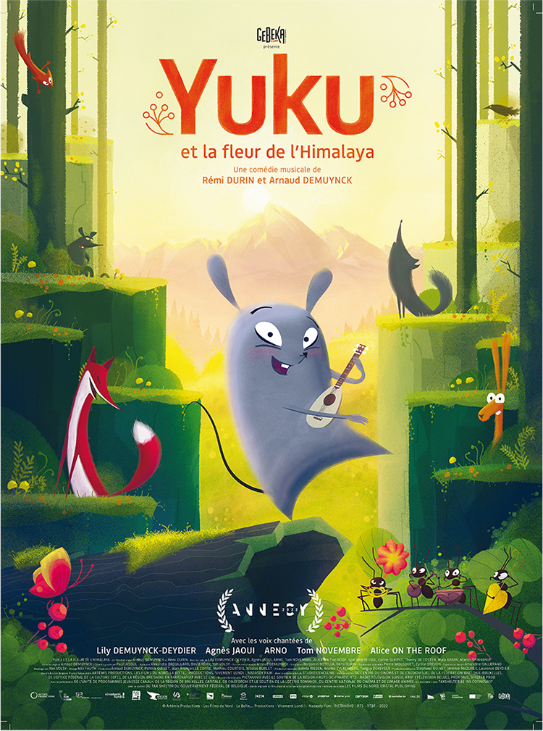
En haut des plus hautes montagnes de la terre vit une plante qui se nourrit de la plus parfaite lumière du soleil. Elle s’appelle… la fleur de l’Himalaya. Yuku quitte sa famille pour partir à la recherche de cette fleur à la lumière éternelle. Elle veut l’offrir à sa grand-mère qui a annoncé qu’elle devra bientôt partir avec la petite taupe aveugle dans les méandres de la terre. Mais pour la trouver, il y a un long voyage à parcourir, semé d’obstacles. Il faut traverser le terrible domaine des rats d’égouts sous le château, la prairie aux corbeaux, cruels et voraces, la forêt enchantée où l’on se perd. Et, surtout, le petit pont de la peur, qui est gardé par le loup ! Mais sur son parcours, grâce à sa musique et à ses chansons, Yuku va se faire beaucoup d’amis. Ils sont le bien le plus précieux pour réussir l’aventure de la vie.

Avec les voix de Lily DEMUYNCK-DEYDIER, Agnès JAOUI, ARNO, Tom NOVEMBRE • Scénario original : Arnaud DEMUYNCK • Création graphique : Paul JADOUL • Musiques : Alexandre BROUILLARD, David RÉMY, Yan VOLSY • Supervision animation : Pierre MOUSQUET, Cyrille DREVON • Supervision décors : Amandine GALLERAND • Storyboard : Benjamin BOTELLA, Rémi DURIN // Une coproduction ARTÉMIS PRODUCTIONS, LES FILMS DU NORD, LA BOÎTE,... PRODUCTIONS, VIVEMENT LUNDI !, NADASDY FILM avec la collaboration du STUDIO L’ENCLUME
En présence de Arnaud Demuynck et de Mathieu Courtois, producteur // Durée totale du programme et rencontre : 1h30 ••• modération : Emmanuel BURDEAU, critique de cinéma
•

Cinéma Arletty • jeudi 6 octobre de 14h à 16h • SÉANCE PUBLIQUE (4 EUROS) & SCOLAIRES et ACCRÉDITÉ·ES
Programme FICTIONS D’AUJOURD’HUI #2

Libre Garance ! de Lisa DIAZ (séance scolaire lycées)
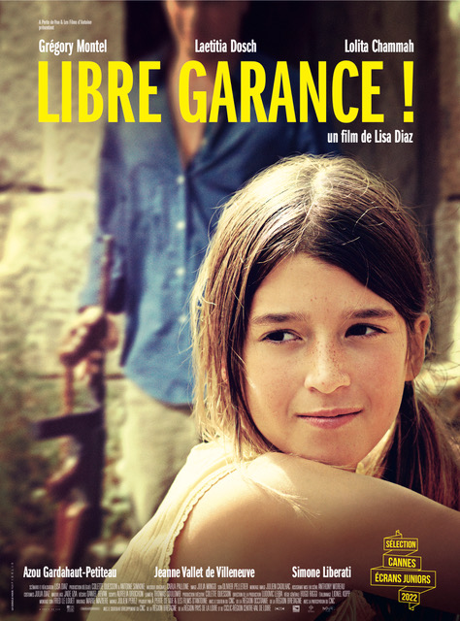
2021 • A perte de Vue • 94 minutes
C’est l’été 82. Garance a onze ans et vit dans un hameau reculé des Cévennes où ses parents tentent de mener une vie alternative. Quand deux activistes italiens braquent une banque dans les environs, cela tourne mal. Cet évènement vient chambouler la vie de Garance et de sa famille…
Ecriture et réalisation : Lisa Diaz • assistant à la réalisation : Anthony Moreau • son : Olivier Pelletier • montage : Julien Cadilhac • montage son : Frédéric Le Louêt • étalonnage : Lionel Kopp • bruitage : Marie Mazière • musique originale : Carla Pallone • décors : Daniel Bevan • costumes : Julia Diaz • scripte : Aurélia Drochon • mixage : Julien Perez • directrice de la photo : Julia Mingo • régisseur général : Hugo Riggi • coproduction À Perte de Vue, Les Films d’Antoine • productrice exécutive : Colette Quesson • producteurs délégués : Colette Quesson et Antoine Simkine • directeur de production : Ludovic Leiba • distribution France : Nour Films • costumes : Julia Diaz • avec les soutiens du CNC, de la Région Bretagne, de la Région Pays de la Loire et de Ciclic
En présence de Lisa DIAZ, autrice-réalisatrice et Colette QUESSON, productrice // Durée totale du programme et rencontre : 2h00 ••• modération : Emmanuel BURDEAU, critique de cinéma

•

Programme FICTIONS D’AUJOURD’HUI #3
Cinéma Arletty • jeudi 6 octobre
à18h30 (SÉANCE RÉSERVÉES AUX PROFESSIONNEL·LES)
à 20h45 SÉANCE PUBLIQUE (4 EUROS)

Nayola de José Miguel Ribeiro
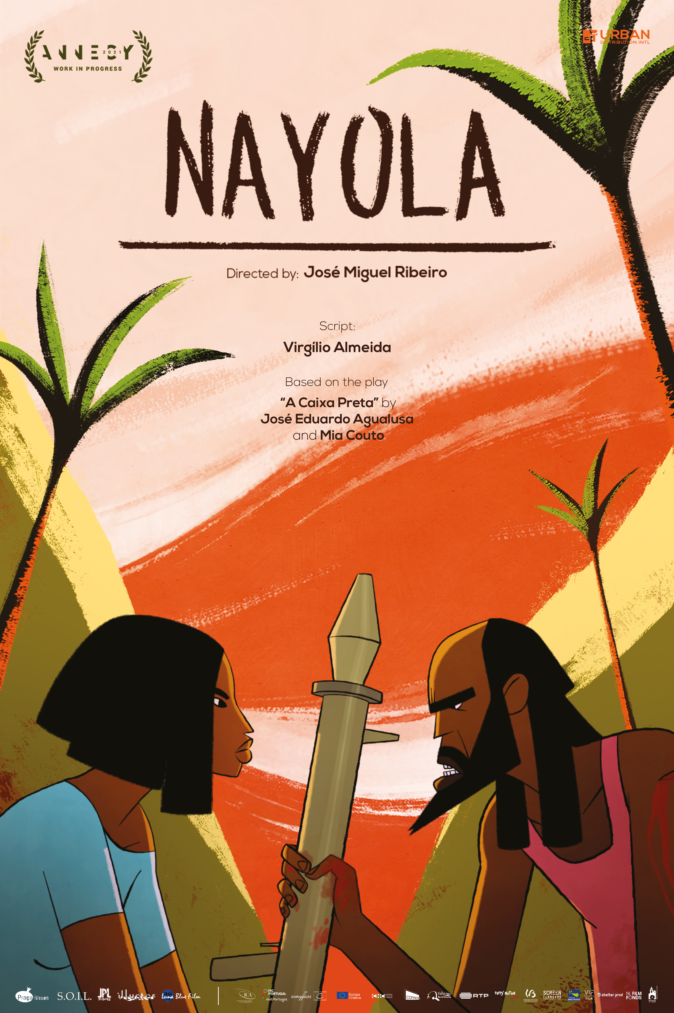
2022 • Coproduction JPL Films / Praça Filmes / S.O.I.L. Productions / Il Luster Films / Luna Blue Film • 82 minutes
Angola. Trois générations de femmes frappées par la guerre : Lelena (la grand-mère), Nayola (sa fille) et Yara (sa petite-fille), le passé et le présent s’entrelacent. Nayola part à la recherche de son mari disparu au plus fort de la guerre. Des décennies plus tard, le pays est enfin en paix, mais Nayola n’est pas revenue. Yara est devenue une adolescente rebelle, chanteuse de rap subversive.

En présence de Jean-François BIGOT, producteur, José Miguel Ribeiro, auteur-réalisateur et Virgilio ALMEIDA, scénariste // Durée totale du programme et rencontre : 2h00 ••• modération : Emmanuel BURDEAU, critique de cinéma
•

Programme COURAGES DU CINEMA DOCUMENTAIRE #2
Cinéma Arletty • vendredi 7 octobre de 10h à 11h30 • SÉANCE PUBLIQUE (4 EUROS) & ÉTUDIANT·ES et ACCRÉDITÉ·ES

Le Bleu te va bien de Lucie RIVOALEN
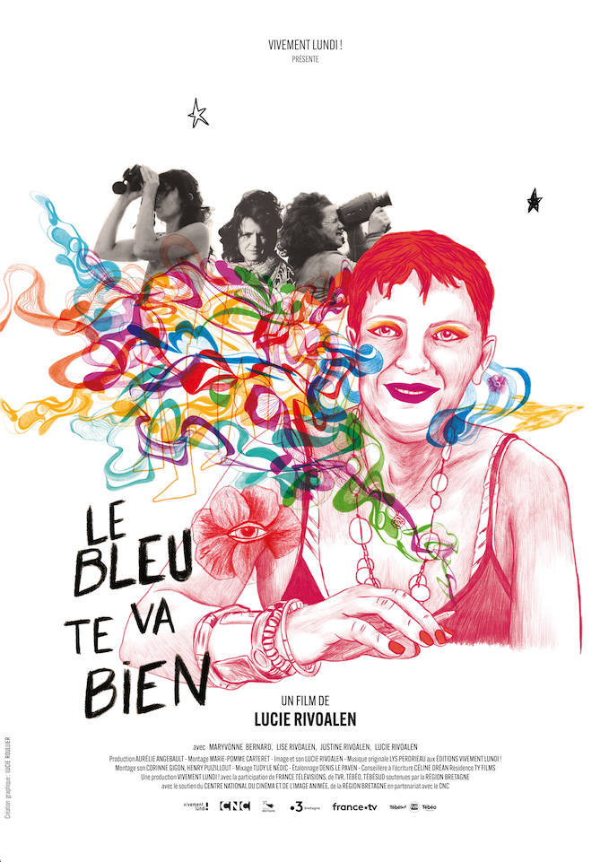
2022 • Vivement Lundi ! / France Télévisions • 52 minutes
L’année de ses 57 ans, Maryvonne, atteinte d’un syndrome mnésique, est placée dans l’EHPAD de Landerneau.
Ses trois filles, Lucie, Justine et Lise, encaissent les conséquences de la maladie, mettent leurs vies personnelles en suspend pour soutenir leur mère et s’adapter à cette situation à laquelle elles n’étaient pas préparées à l’approche de la trentaine.
Lucie décide alors de filmer de l’intérieur ce corps familial chamboulé. Elle y explore les liens resserrés ou distendus, éprouve les distances nécessaires et parfois impossibles.

Ecriture et réalisation : Lucie Rivoalen • image & son : Lucie Rivoalen • montage : Marie Pomme Carteret • montage son : Henry Puizillout et Corinne Gigon • étalonnage : Denis Le Paven • mixage : Tudy Le Nedic • Musique originale : La ti ça mem composée par Lys Perdrieau (éditions Vivement Lundi !) • une production Vivement Lundi ! • productrice déléguée : Aurélie Angebault avec la participation de France Télévisions, de TVR, Tébéo et Tébésud et les soutiens du CNC et de la Région Bretagne
Ce film a bénéficié de la résidence d’écriture Ty Films

En présence de Lucie RIVOALEN, auteure-réalisatrice et de sa productrice Aurélie Augebault ••• modération : Emmanuel BURDEAU, critique de cinéma // Durée totale du programme et rencontre : 1h30
•

Programme COURAGES DU CINEMA DOCUMENTAIRE #3
Cinéma Arletty • vendredi 7 octobre de 12h30 à 13h30 • SÉANCE PUBLIQUE (4 EUROS) & ACCRÉDITIÉ·ES

1996 : Hold-up à Moscou de Madeleine LEROYER
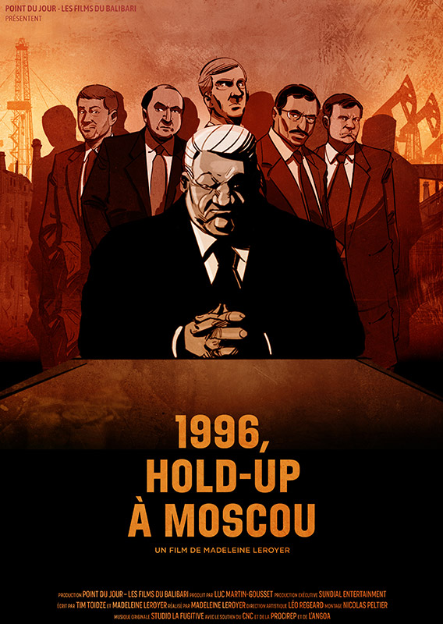
2021 • Les Films du Balibari / Point du Jour • 50 minutes – Etoile de la Scam 2022
En 1996, Boris Eltsine, malade et détesté, brigue un second mandat à la présidence de la Fédération de Russie. Face à lui, un candidat communiste, Guennadi Ziouganov, porté aux nues par les oubliés de la transition post-soviétique. Crédité en début de course d'à peine 3 % des intentions de vote, Eltsine parvient pourtant contre toute attente à se faire réélire avec près de 54 % des voix. Comment a-t-il pu gagner cette bataille que tous pensaient perdue d’avance ?
Pour l’emporter, Eltsine s’est engagé dans une campagne impitoyable au budget abyssal, dans laquelle le Kremlin, les médias, les hommes d'affaires russes et les puissances occidentales ont uni leurs forces pour que la Russie "ne retourne pas en URSS". De pactes incongrus en escroqueries à grande échelle, ici avouées sans ambages, ce film de Madeleine Leroyer scille entre film noir et tragi-comédie shakespearienne. Archives rares, animations et témoignages, notamment de Tatiana Diatchenko, fille et conseillère d'Eltsine, de l'ancien vice-Premier ministre Anatoli Tchoubaïs de l'oligarque déchu Sergueï Pougatchev ou encore de l'ancien président du FMI, Michel Camdessus, nous entraînent dans les coulisses ahurissantes d’un moment crucial qui a scellé le destin de la Russie et, par ricochet, celui du monde.

Auteure-Réalisatrice : Madeleine Leroyer • Auteur : Tim Toidze • Image : Henry Marquis, Thibault Delavigne • Montage : Nicolas Peltier • Compositeurs : Benoit Daniel, Olivier Bodin • Mixage : Jérôme Gonthier • Étalonnage : Youen Marivain • Montage son : Pablo Salaün • Coproduction Point du Jour / Les Films du Balibari (Estelle Robin-You) en association avec ARTE France, RTS - Radio Télévision Suisse

En présence de Madeleine LEROYER, auteure-réalisatrice •• modération : Emmanuel BURDEAU, critique de cinéma // Durée totale du programme et rencontre : 1h30

•

Programme COURAGES DU CINEMA DOCUMENTAIRE #4
Cinéma Arletty • vendredi 7 octobre de 14h à 16h • SÉANCE PUBLIQUE (4 EUROS) & ÉTUDIANT·ES et ACCRÉDITÉ·ES

Sous le Béton Long-métrage de Roy Arida

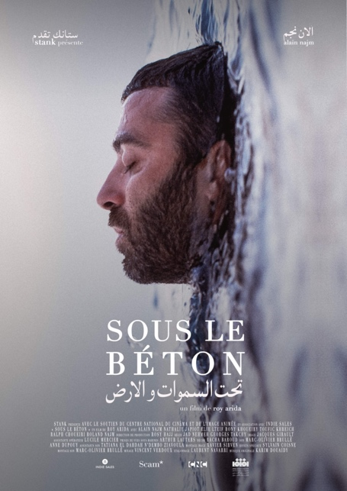
Beyrouth, Liban. Alors que la ville est traversée par une série d’attentats à la voiture piégée, un jeune trentenaire décide de tourner le dos à la situation délétère qui frappe son pays pour tenter de battre le record du monde de plongée sous-marine.
Avec Alain Najm, Nathalie Japiot, Ralph Choueiri, Elie Lteif, Toufic Khreich, Rony Khoueiry, Roland Najm • Auteur-Réalisateur : Roy Arida • production : Stank (Pierre Emmanuel Urcun)

En présence de l’auteur et du producteur Pierre-Emmanuel URCUN (Stank)

•

L’équipe des Rencontres

Alan SCAVINER, coordination générale et relations partenaires • Anne-Cécile PEPERS, communication et relations partenaires et suivi logistique • Cécile PELIAN, communication et relations presse • Julie HUGUEL et Caroline LE MAUX, suivi administratif et financier • Lubna BEAUTEMPS, médiation et relations adhérents • Stéphanie COQUILLON, coordinatrice « plateformes métier » • Franck VIALLE, direction de Films en Bretagne et coordination éditoriale et financière

Collaborateur artistiques et techniques : Fannie CAMPAGNA, programmation cinéma • Thomas QUERE, régisseur général • Un pool de bénévoles mobilisés auprès des adhérents et des habitants de Saint Quay Portrieux pour le transport des invités et l’accueil des publics (pick ups, accueil et accréditations, buvette, billetterie des projections).

Le Comité de Pilotage : Fabrice BASSEMON, Directeur de Clair-Obscur (Rennes - 35) • Fannie CAMPAGNA, Chargée de mission « Zoom Bretagne » pour Cinéphare (Brest - 29) • Blandine JET, autrice-scénariste (Rennes – 35) • Jean-François LE CORRE, producteur au sein de la société Vivement Lundi ! (Rennes – 35) • Gabrielle LE PICHON, comédienne (Brest – 29) • Charlotte LE VALLEGANT, co-directrice avec Antoine LE BOS, du Groupe Ouest (Bregnogan-Plage – 29) • Mathurin PESCHET, auteur / réalisateur de films documentaires (Douarnenez – 29) • Colette QUESSON, productrice A perte de vue (Vannes – 56) • Jean-Jacques RAULT, Directeur de Ty films (Mellionnec - 22) • Grégory SERVANT, comédien (Rennes – 35)

Partenaires des Rencontres

Région Bretagne • Département des Côtes d’Armor • Rennes Métropole • Lorient Agglomération • Ville de Saint Quay Portrieux • COM des chaînes Régionales de Bretagne
Cinéphare / Zoom Bretagne • Ciclic • La Plateforme Pays des Loire • CNC • Procirep • Relais Culture Europe • Scam • ESRA Rennes • Université de Rennes 2 • Cinéma Arletty • Europcar

WWW.LESRENCONTRESDEFILMSENBRETAGNE.ORG

CONTACTS
FILMS EN BRETAGNE • Immeuble Mascarin, 5 cours de Chazelles 56100 LORIENT
Direction : Franck Vialle • tél. 07 87 94 16 85 • franckvialle.direction@filmsenbretagne.org
Relations presse : Cécile Pélian • tél. 06 67 92 58 26 • cecilepelian.communication@filmsenbretagne.org
www.filmsenbretagne.org

